ČESKÁ ASTRONOMICKÁ SPOLEČNOST
sekretariát: Královská obora 233, 170 21 Praha 7, tel.: 233377204

Tiskové prohlášení České astronomické společnosti číslo 45 z 31. 1. 2003

Dvě jasné planety na únorové noční obloze

Na únorové obloze lze pozorovat dvě největší planety Sluneční soustavy – Jupiter a Saturn.
Současným bezoblačným nocím (předpokládejme, že nějaké přece jen budou) dominuje planeta Jupiter. Poznáme ho snadno: po Měsíci je nyní nejjasnějším tělesem noční oblohy, pouze ráno ho může jasem překonat Venuše, viditelná na jihovýchodě jako jitřenka. Přímo naproti Slunci se Jupiter nachází 2. února; říkáme, že je v opozici se Sluncem. V té době je vidět po celou noc, protože vychází při západu Slunce na východě, nad jihem vrcholí o půlnoci a ráno sestupuje k západu. Jupiter se nyní nachází v souhvězdí Raka. Jupiter je největší planetou sluneční soustavy, jeho průměr je jedenáctkrát větší než zemský a hmotností překonává Zemi 318krát. Má bohatou soustavu měsíců – dnes jich známe už 39. Jen čtyři z nich však vynikají velikostí: Io, Europa, Ganymed a Kallisto. Uvidíme je už triedrem jako malé hvězdičky v řádce vlevo a vpravo od planety.

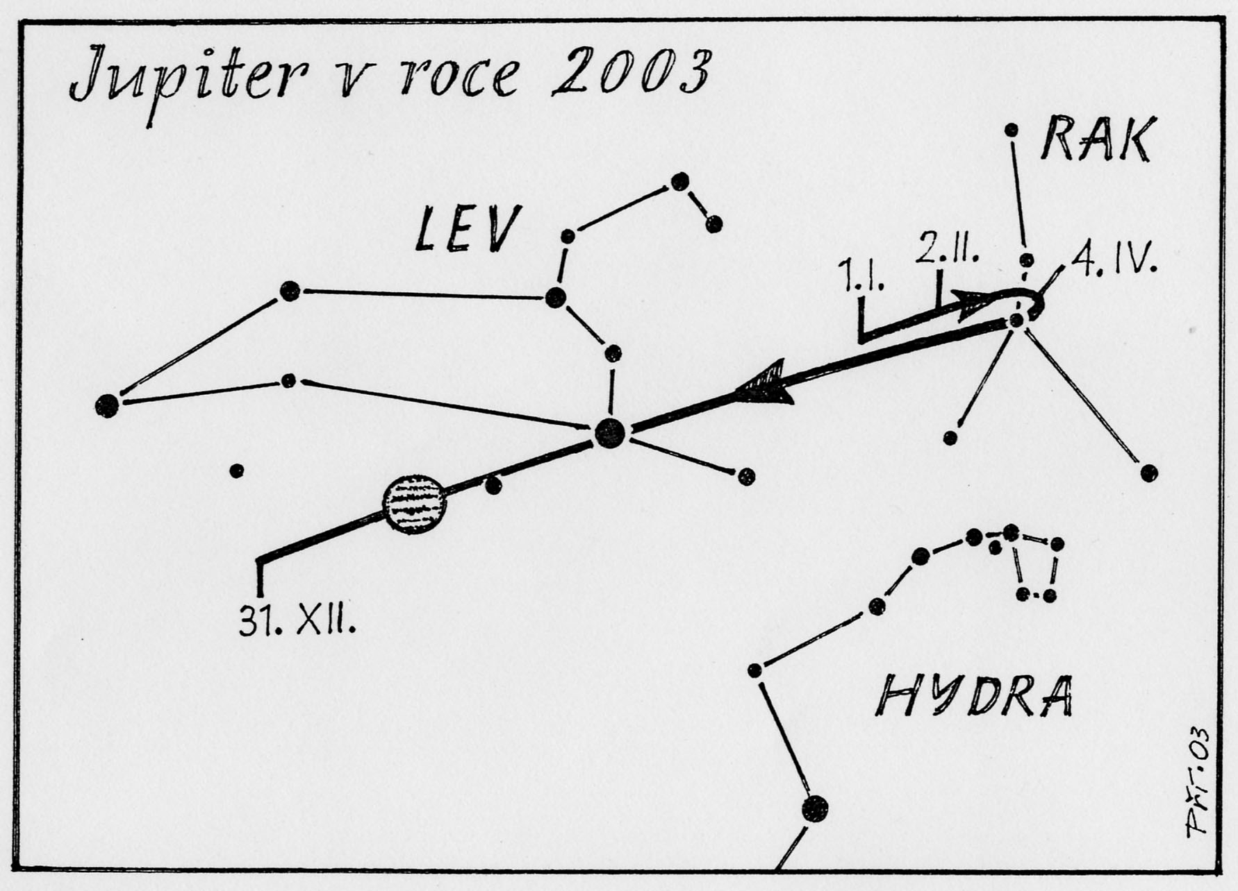
Méně nápadnou planetou je Saturn. Najdeme ho napravo, tedy západně od Jupitera. Saturn se v únoru nachází v souhvězdí Býka, tzn. že svítí přímo nad známým zimním souhvězdím Oriona. Jeho jasnost je srovnatelná s nejjasnějšími hvězdami na obloze.
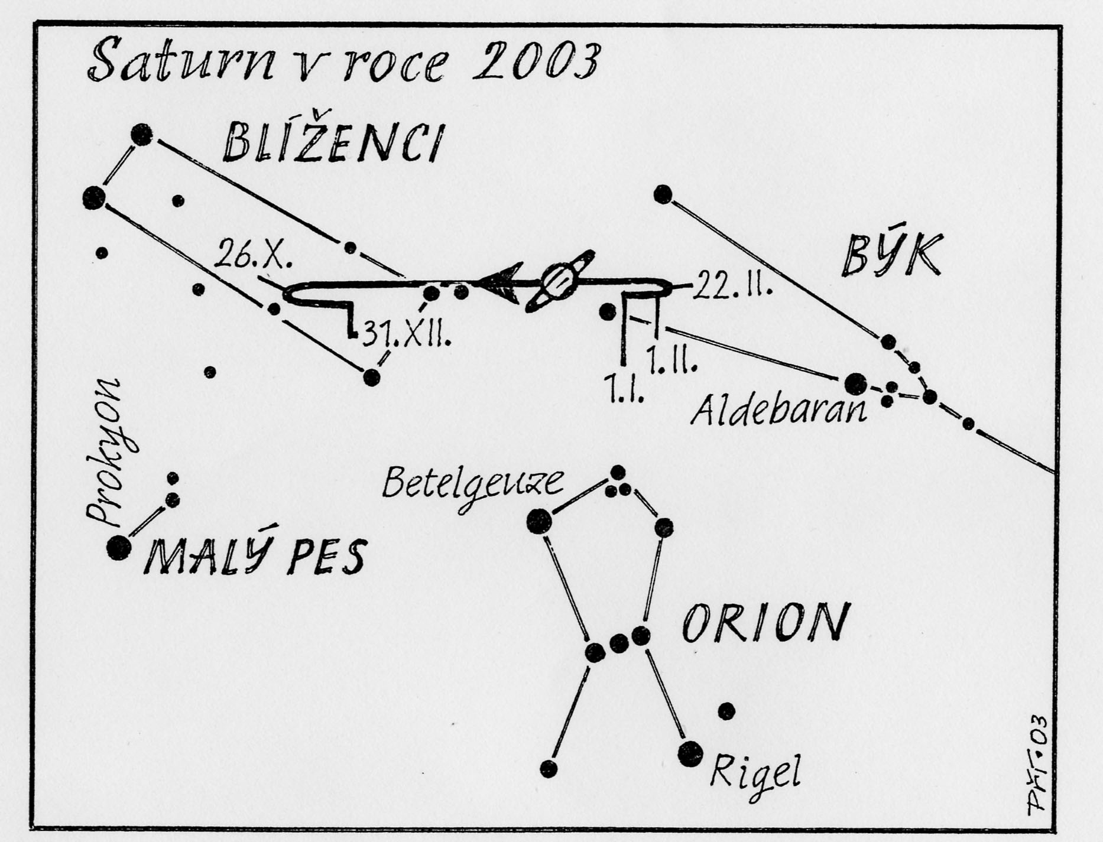
Nad Saturnem prochází Měsíc 12. února a nad Jupiterem 15. února v 18 hodin. Sousedství Měsíce a jasné planety je na obloze vždy nápadným úkazem.
I když obě planety patří k nejjasnějším objektům na obloze a jsou velmi dobře vidět očima, doporučujeme všem zájemcům o pozorování těchto dvou největších planet Sluneční soustavy návštěvu hvězdárny a pohled na planety dalekohledem. Na Jupiteru lze pozorovat tmavé a světlé pásy v atmosféře planety a také známou rudou skvrnu – obrovský vír pozorovaný na Jupiteru již od vynálezu prvních dalekohledů. Na Saturnu uvidíme při dobrých pozorovacích podmínkách pásy v atmosféře a především jeho prstence. Ty jsou nyní široce rozevřeny. Největší rozevření prstenců nastane v dubnu tohoto roku.

Na sousední planetu Mars se můžeme těšit na přelomu srpna a září
V roce 2003 se k nám také přiblíží Mars. V únoru ho najdeme na ranní obloze napravo (tedy západně) od Venuše; ve srovnání s ní je však nyní vcelku nenápadný. Zato koncem srpna a počátkem září předčí Mars svým jasem Jupitera. Nejblíže Zemi bude 27. srpna, a to 55 757 000 km. Přiblížení Marsu nastává vždy po dvou letech, takže se na první pohled zdá, že nejde o nic výjimečného. Ale není to tak, letošní přiblížení je totiž jedno z nejtěsnějších. Od počátku našeho letopočtu žádné těsnější nenastalo. Z hlediska suchých počtů jde tedy o událost velice příznivou, ale z hlediska pozorovatele na severní polokouli se letošní přiblížení jeví jako obyčejné. Mars bude totiž v srpnu na obloze poměrně nízko, v souhvězdí Vodnáře, takže jeho obrázek bude v dalekohledu pokažený neklidem vzduchu.
Ing. Pavel Příhoda

Hvězdárna a planetárium hl. m. Prahy

____________________________________________________________
Česká astronomická společnost (ČAS) vydává od května 1998 tisková prohlášení o aktuálních astronomických událostech a událostech s astronomií souvisejících. Archiv tiskových prohlášení lze najít na Internetu na adrese http://www.astro.cz/cas/tisk.htm. S technickými a organizačními záležitostmi ohledně tiskových prohlášení se obracejte na tiskového tajemníka ČAS Pavla Suchana na adrese Štefánikova hvězdárna, Petřín 205, 118 46 Praha 1, tel.: 257320540, fax: 257325390,
e-mail: suchan@observatory.cz.

